**Guía de música N ° 11 – 2 ° B**

|  |  |  |
| --- | --- | --- |
| **NOMBRE:** | | **CURSO:** |
| **FECHA:** | **DOCENTE: JESSICA ORTEGA VALDÉS**  **historiarayito@gmail.com** | |
| **OBJETIVO:** Cantar al unísono y tocar instrumentos de percusión convencionales y no convencionales. | | |

**Actividad 1:** escucha la canción y apréndela. https://www.youtube.com/watch?v=9Oyz_egsKI4

**Actividad 2:** con ayuda de algún adulto graba un audio en que tú aparezca tu voz cantando la canción y acompaña con el sonido de tus palmas de las manos (aplaudiendo al compás de la música) luego envíala al correo de la asignatura. Puedes usar la música y cantarla junto al original.

**Estaba el señor don gato**

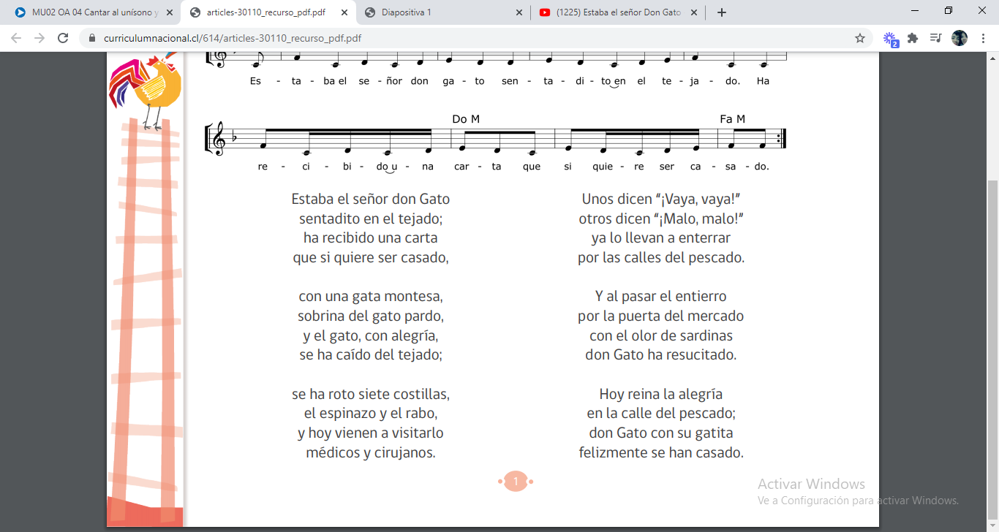

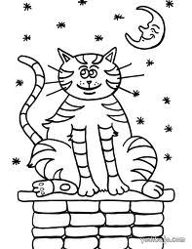

**Guía de música N ° 12 – 2 ° B**

|  |  |  |
| --- | --- | --- |
| **NOMBRE:** | | **CURSO:** |
| **FECHA:** | **DOCENTE: JESSICA ORTEGA VALDÉS**  **historiarayito@gmail.com** | |
| **OBJETIVO:** Cantar al unísono y tocar instrumentos de percusión convencionales y no convencionales. | | |

**Actividad 1:** escucha la canción y apréndela. https://www.youtube.com/watch?v=txp6vmN1Tik

**Actividad 2:** responde las siguientes preguntas basadas en la canción

**Mazamorra del poroto coscorrón**

1. ¿Qué hacía doña Berta?

__________________________________________

1. ¿Qué le decía la voz? ¿De quién era esa voz?

____________________________________________________________________________________

1. ¿Quién pilló al porotito? ¿Qué hizo doña gallina con el porotito?

___________________________________________________________________________________

1. ¿Qué le sucedió al porotito luego que la gallina abrió el piquito?

____________________________________________________________________________________

1. ¿Qué sucedió cuando llegó el verano?

____________________________________________________________________________________

1. ¿Qué grita doña Berta?

____________________________________________________________________________________

1. ¿Cómo termina esta historia?

____________________________________________________________________________________

Desgranaba doña Berta  
los porotitos de la huerta  
como era viejita y poco oía  
no oyó una voz que le decía  
no quiero cocerme  
no quiero aliñarme  
la mazamorra me da calambre  
yo quiero tierra, yo quiero sol  
quiero crecer y ser gran coscorrón  
Era la voz de un porotito  
que de sus manos pegó un saltito  
se escondió en una esquina  
y lo pilló doña gallina  
lalalala...)  
La gallina al patio salió  
vino el perro y le ladró  
la gallina abrió su piquito  
y el coscorrón se metió en un hoyito  
Vino la lluvia, vino el sol  
y el porotito germinó  
doña Berta miró esta maleza  
no la sacó se hizo la lesa  
YA NO ME CUEZAN, YA NO ME ALIÑEN

YO QUIERO TIERRA, YO QUIERO SOL  
QUIERO SER GRAN COSCORRÓN)  
El Verano ha llegado  
y grande es la plata de granado  
va doña Berta por el sendero  
y grita: 'porotos, pan y puchero'  
Yo tenía la razón  
se decía el coscorrón  
produje una mata por ser saltarín  
y esta historia llega a su fin